（2024版）挪威&芬兰的冰雪极光探秘之旅（游轮版） 9 Days
奥斯陆-特罗姆瑟-海达路德游轮-北角-伊纳里（冬）-萨里塞勒卡（冬）-罗瓦涅米（冬）-赫尔辛基（冬）

线路类型：人文户外
天数：9天
综合强度：1星
徒步强度：2星
最小参团年龄：5岁
参考成团人数：8-16人

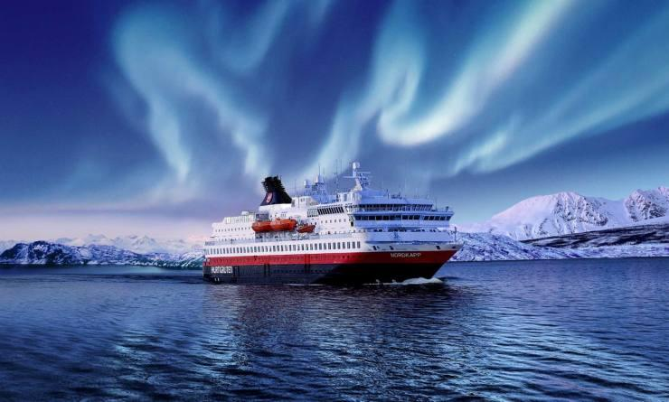

遥远的北欧是充满故事的大陆。圣诞老人的驯鹿从这里驶过，欧若拉女神的裙摆翩翩起舞，自然的生灵在芬兰这片土地上肆意驰骋。这里仿佛是被银河遗忘的角落，让你惊叹于宇宙的变幻无穷。
这里同时也是圣诞老人的故乡，想象着你躺在广袤无垠的旷野上，做着香甜的美梦，驾着驯鹿圣诞老人向你驶来，童年的所有幻想通通裹入纯净的白雪之中……

行程亮点：
▪ 【极光之旅】连续八晚极圈多目的地极光追寻；极光博物馆
▪ 【游轮之旅】海达路德游轮探索挪威峡湾及北部城市，走进欧洲最北端
▪ 【冰雪活动】捕捞帝王蟹；越野滑雪；雪地摩托；狗拉雪橇；冰钓
▪ 【当地体验】芬兰拉普兰桑拿；芬兰美食课程；奥斯陆、特罗姆瑟、赫尔辛基三大城市徒步
▪ 【圣诞童话】探索真正的圣诞老人村；圣诞邮局；冬日乐园
▪ 【品鉴升级】北欧极地独有的饕餮美食

行程难度分级：
本行程的难度级别为1星。（请参见行程后的户外难度等级说明）

行程安排

D1 到达奥斯陆（Oslo）

行程：
今日主题：奥斯陆城市徒步
飞机抵达挪威首都奥斯陆（Oslo），视航班时间下午开展城市徒步。奥斯陆老城区是北欧除了维斯比以外最大的中世纪城市，而且至今保存完好。
住宿：Thon Hotel Cecil（或同级）
餐饮：早餐；午餐（自理）；晚餐（自理）

人文亮点：

奥斯陆
奥斯陆（Oslo），挪威首都和第一大城市，是挪威政治、经济、文化、交通中心和主要港口，也是挪威王室和政府的所在地。奥斯陆位于挪威东南部，是全欧洲最富有、安全和拥有最高生活水准的城市之一，也是世界上最幸福的城市之一。奥斯陆是斯堪的纳维亚半岛上最为古老的都城。它的名字来源于古老的挪威语，一个是“神”一个是“草地”。据传说，奥斯陆意为“上帝的山谷”，也有说意为“山麓平原”。奥斯陆坐落在奥斯陆峡湾北端的山丘上，面对大海，背靠山峦，城市布局整齐，风格独特，环境幽雅，风景迷人。城市濒临曲折迂回的奥斯陆湾，背倚巍峨耸立的霍尔门科伦山，苍山绿海相辉映，使城市既有海滨都市的旖旎风光，又富于依托高山密林所展示的雄浑气势。
来源：https://baike.baidu.com/item/%E5%A5%A5%E6%96%AF%E9%99%86/890894?fr=aladdin

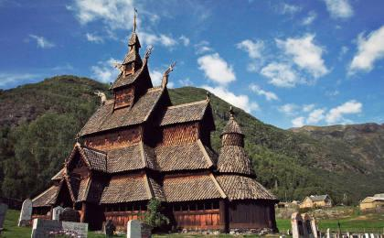 | 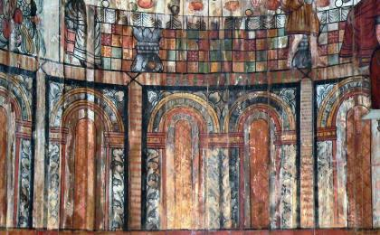

D2 奥斯陆（Oslo） - 特罗姆瑟（Tromso） - 海达路德游轮（Hurtigruten）

行程：
今日主题：特罗姆瑟城市徒步；游轮探险旅行
早上，前往特罗姆瑟（Tromso），这是挪威北部最大的城市，虽然它建立至今仅200年左右，但早在数千年以前就已经有人类定居在这一地区。建城后，特罗姆瑟很快成为了北极地区的狩猎中心，而且在20世纪之初，这里还是前往北极地区考察的出发点，并因此得名“北极门户”。
我们将会在此开展城市徒步探索，并且坐上缆车前往海拔421米的Storsteinen山坡观景台，欣赏特罗姆瑟及其周围岛屿、山脉和峡湾的壮观全景。之后我们自由活动，你可以探索当地特色的餐厅，享用美味的午餐。
傍晚，我们来到峡湾，18：30登上海达路德游轮（Hurtigruten），125年的历史积淀使其成为全球游轮探险旅行的领军者。我们可以搭乘游轮深入那些鲜有人涉足之地，在餐厅和休息室欣赏壮阔的自然美景，在船上邂逅极光，体验可持续理念的探险航行。
住宿：海达路德游轮（或同级）
餐饮：早餐（酒店）；午餐；晚餐

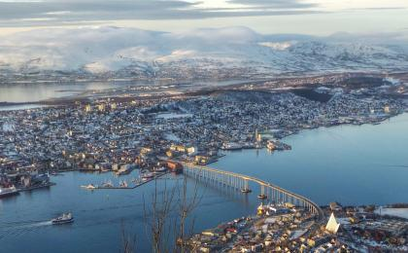 | 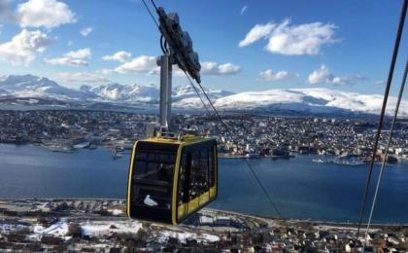

D3 海达路德游轮（Hurtigruten）

行程：
今日主题：欧洲最北端城市北角探索
游轮抵达挪威最北部的北角（Nordkapp），此地普遍被认为是欧洲最北端。北角高原海拔达307米，悬崖一直延伸入海中，大西洋和北冰洋冰冷的海水在此处汇合。我们会在这里停留，探索一下这座美丽的坐标城市。北角还保留着原始的自然风貌，其中坐落着各具特色且布局紧凑的渔村。Skarsvåg是世界最北的渔村，Kamøyvær “东方太阳”画廊的展品非常精彩，在Gjesvær则可以欣赏到Gjesværstappan群岛美丽景致，崖上栖息着成千上万的海鹦、鲣鸟和鸬鹚。
下午回到游轮，继续探险旅行，一路上可以看到很多北极特有的自然风景和野生动物，揭秘挪威沿海地区鲜为人知的一面：灯塔、航标和航海传统。在夜深人静时被北极圈唤醒，穿过以北欧风格打造如艺术馆般的船舱， 到甲板眺望只有在童话世界才能遇见的极光奇景。
住宿：海达路德游轮（或同级）
餐饮：早餐（酒店）；午餐；晚餐

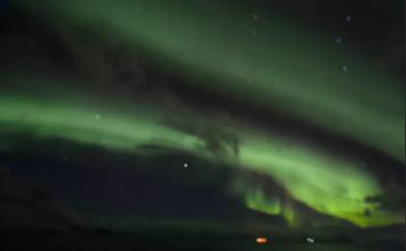 | 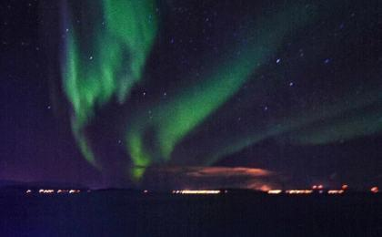

D4 海达路德游轮（Hurtigruten） - 北角（Nordkapp） - 伊纳里（冬）（Inari）

行程：
今日主题：捕捞帝王蟹；驯鹿农场；欢迎晚宴；湖面追寻极光；全套芬兰桑拿礼仪
一早下船后跟随探险专业人士一起前去捕捞帝王蟹，这是世界上体积最大的蟹种。我们可以亲自动手凿开1.5至2米的冰层，体验拉网取出重达15公斤的帝王蟹的过程。同时，工作人员将会现场演示如何宰杀帝王蟹，以求在最短的时间内保持最佳的口感。然后我们将会体验烹饪帝王蟹，并享用饕餮至极的帝王蟹大餐。
前去参观驯鹿农场（Reindeer Farm）。驯鹿是芬兰人生活中浓墨重彩的一笔。在拉普兰，驯鹿的数量比居民的总数还要多。从餐桌的食谱到萨米人出行的交通工具，驯鹿都是不可或缺的一环。在驯鹿农场里面，我们可以近距离观察这种温和的动物，亲自体验像当地人一样驯鹿、食鹿的方式，在他们热情的款待下进行一次文化和心灵的交流。
然后乘坐小巴来到伊纳里（Inari）入住，享用欢迎晚宴。燃烧的火焰、弥漫在空气中的肉香，在桌上等待您的是一顿美味盛宴……
晚宴后，我们在领队的带领下，徒步在北芬兰最大的Inari湖面上，追踪极光的印记。
同时，在极光饕餮之后（或者之前，根据极光预报），我们会在酒店的传统芬兰桑拿设施里，体验全套的芬兰桑拿礼仪。冰冷身体顿时被温暖的热气环绕，这就是芬兰式冰火两重天的特色。具有传奇色彩的桑拿室已经有几十年的历史，将为您提供最棒的桑拿体验，端着一大杯啤酒或是果汁，与身旁的同伴谈天说地，在放松身体的同时交流彼此的感情，享受荡涤身心的幸福感。
住宿：Hotel Inari（或同级）
餐饮：早餐（酒店）；午餐；晚餐（酒店）

人文亮点：

北角
北角是一片山原，最高的山崖海拔307米，一直延伸向大海，站上北角，您会感觉非常惊险刺激。您将会为巴伦支海的美景惊叹不已，也有可能可以欣赏到北极光的奇景。

北角高原位于马格尔岛（Magerøya Island），地处北纬71度，是该地区的主要景点 ，游人络绎不绝。在这段旅程中，游客将一路欣赏优美的原生态自然风光，领略北极冬季特有的风情。这里的白天只有几个小时，兴许地平线上还会映出几缕阳光。

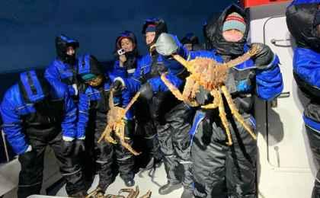 | 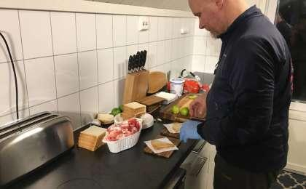

D5 伊纳里（冬）（Inari）

行程：
今日主题：冰钓；越野滑雪；芬兰美食课程；雪地摩托追寻极光
我们乘坐雪地摩托，来到冰冻的湖面上，我们开始冰钓，自由地在湖面任何位置凿开冰眼，冬天的鱼类反应迟钝、容易上钩享受其他季节不能拥有的垂钓乐趣。
在等待鱼上钩的同时，我们开始越野滑雪，专业教练会手把手教我们如何使用装备，领我们入门，优哉游哉地穿越白茫茫一片的原野，极目千里，听到的只是自己的呼吸，还有踩在雪地上嘎吱作响的声音，暖阳照在身上，不时有出没的驯鹿、松鼠、野兔探出脑袋，与我们同行。累的时候，寻一处地方歇息，手捧着一杯热饮，一边温暖着手心， 一边任暖流流遍全身。
越野结束后，我们将会回到度假村，在餐厅学习芬兰美食课程。芬兰的食材以浓郁、厚重的滋味得到了世界各地吃货的热爱，鱼类的肥美、浆果的清甜以及奶酪的馥郁造就一道道的芬兰经典美食，而自制特色菜的机会更是十分难得，我们不仅可以从烹饪的角度对芬兰的自然环境有了进一步的了解，更能亲身体验北欧国家的饮食文化，在口腹之欲的满足下体会旅行中的小确幸。
晚上，我们迎来了极光的重头戏，今天，我们会乘坐雪地摩托，跟着专门的极光向导，继续我们的追寻极光之旅。光照条件与天空的色彩天天变换，时时不同。身在拉普兰的荒郊野外，凝视冬季的天空，总是那么令人心驰神往。明亮的北极光甚至能够照亮冰天雪地的北国景色，帮助滑雪者找到回家的路。
住宿：Hotel Inari（或同级）
餐饮：早餐（酒店）；午餐；晚餐

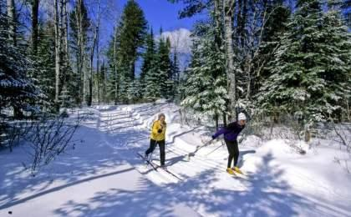 | 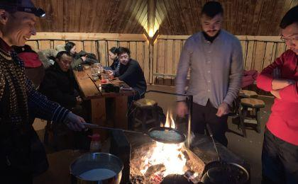

D6 伊纳里（冬）（Inari） - 萨里塞勒卡（冬）（Saariselkä）

行程：
今日主题：参观萨米博物馆；动物救助农场；北芬兰最高峰追寻极光
今天我们回到伊瓦洛市区，参观萨米博物馆（Siida），走进萨米人的前世今生。拉普兰被称为北欧最后的净土，而萨米人则被称为北欧最后的原住民。两千多年前，萨米人就在如今的芬兰大地上繁衍生息。想要真切地了解北欧的民族精神，萨米文化是一个绝佳的切入点。
接着我们将去拜访当地动物救助农场，主人Tiina将会带着她心爱的哈士奇、北极狐和其他北极动物小伙伴迎接我们的到来，我们可以在这里跟小动物们亲密接触，听Tiina讲述她从皮毛工厂里解救这些小动物的故事。在她的讲述之中，你会对芬兰人对自然的保护有更深刻的理解。
下午，我们来到萨里塞勒卡（Saariselka），这里的萨里山是北部最高的山脉，传统旅行团不会关注的地方。我们来到冬日乐园（Winter Park），这里提供了一系列冰雪趣味运动，包括了滑冰、雪橇、冰壶、雪上飞碟、冰上滑盘等刺激有趣的地道北欧运动，让你能够亲身体会在冬日挥洒汗水的特殊趣味，尽情地在雪地和冰场上放飞自我，感受孩子般最纯粹的快乐。我们会顺着惊艳的极光滑道从山顶一路向下，体验极光滑雪的乐趣。
晚上入住，带你体验“推开房门，极光就在眼前”的既视感，这绝对是离极光最近的一次，我们就在山顶开展追寻极光之旅。银装素裹的原野、清爽的空气、璀璨的夜空、绚烂的极光，都是不应错过的芬兰体验。
住宿：Log House Kuukkeli Teerenpesä（或同级）
餐饮：早餐（酒店）；午餐；晚餐（自理）

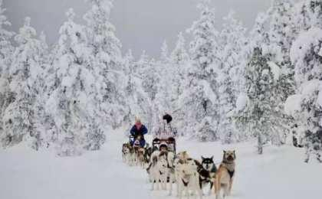 | 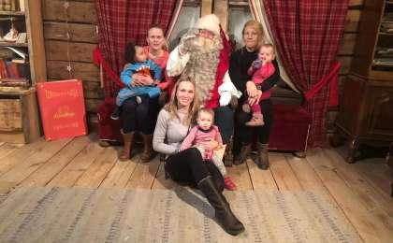

D7 萨里塞勒卡（冬）（Saariselkä） - 罗瓦涅米（冬）（Rovaniemi）

行程：
今日主题：自驾狗拉雪橇；拜访圣诞老人；圣诞邮局；圣诞乐园
早餐后，换上衣服和鞋子，然后登上雪橇，让哈士奇带您奔驰在冰封的大地上，享受震慑人心的海洋和山脉风景。在极地的夜晚，澄明的天空，您能看到的唯一的亮光来自星辰、月亮，或者有时甚至是北极光。之后乘着雪橇自由地驰骋在银装素裹的世界之中，畅快地呼吸干爽清新的空气，感受疾驰而过的风声。
下午，我们前往坐落在北极圈分界线上的小镇罗瓦涅米（Rovaniemi），来到附近藏在地下的圣诞乐园（Santa Park），这其实是传说中圣诞老人隐居的山洞，洋溢着满满的圣诞气息。圣诞乐园仅仅在12月开放。如果在其他时间，我们会提早去到唯一获得联合国认证的圣诞老人村（Santa Village），拜访传说中的圣诞老人，看着圣诞老人和小矮人如何为预备圣诞礼物而忙碌，还能跟他合影、聊天，谈一谈来年的愿望和想要的礼物是什么。看着满身红色，头发发白的圣诞老人，孩提时代的欢笑又能重现眼前。
圣诞邮局（Santa post office）则是这里最大的亮点，我们将在这里挑选各种各样充满童话色彩的邮票与贺卡。凡从此处寄出的信件，都会特别盖上特殊的北极圣诞老人的邮戳，在这里还可以预订一封由圣诞老人亲笔签名的信，在圣诞节时寄到亲朋好友手上，给他们带来意外的惊喜。
住宿：Arctic city hotel（或同级）
餐饮：早餐（酒店）；午餐；晚餐（自理）

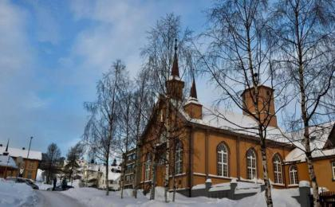 | 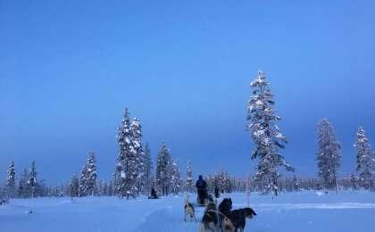

D8 罗瓦涅米（冬）（Rovaniemi） - 赫尔辛基（冬）（Helsinki）

行程：
今日主题：北极圈科学博物馆；拜访圣诞老人；圣诞邮局；赫尔辛基城市徒步艺术之旅（根据航班调整前往赫尔辛基的时间）
早上我们来到北极圈科学博物馆（Arktikum Science Museum），整个博物馆都充满诗性与创意地展示着北极的自然风光与特色物种，其中不得不提的是为游客精心设置的极光体验室，参观者平躺在小天幕下，看见黑暗中有星光闪烁，忽而一缕缕蓝绿色的极光在夜空中翩翩起舞，像是北极上空妩媚而神秘的精灵……声、光、电结合的效果让人仿佛置身极光的笼罩之中，在馆内意想不到的角落还蹲着一只探头探脑的北极熊，向你张望，一切都那么亲切有趣与新奇自然。为了传达着对北极生存环境与物种繁衍的关注，博物馆的设计可谓耗尽心思。不仅如此，博物馆的建筑结构也是亮点之一，长174米，宽30米的玻璃通道也令参观者赞不绝口。
下午，我们前往芬兰首都赫尔辛基（Helsinki），跟着领队进行城市徒步艺术之旅。这是一座布局紧凑的城市，你可以轻松地步行逛遍全城，从设计、建筑、文化、购物等多个视角探索这座城市。市内还有大型的公园、森林、湖泊，海岸线上小岛星罗棋布。无论走到哪里，大自然都不会离你太远。
住宿：GLO HOTEL ART（或同级）
餐饮：早餐（酒店）；午餐（自理）；晚餐（自理）

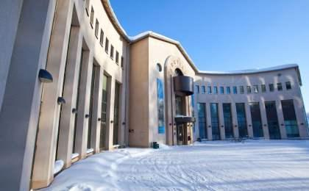 | 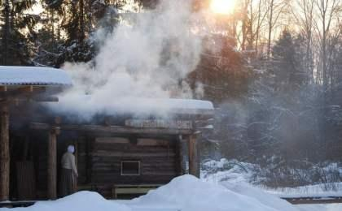

D9 赫尔辛基（冬）（Helsinki）；返程或继续延展行程

行程：
根据航班时间前往赫尔辛基机场，坐上返程的飞机。
住宿：自理
餐饮：早餐（酒店）；午餐（自理）；晚餐（自理）

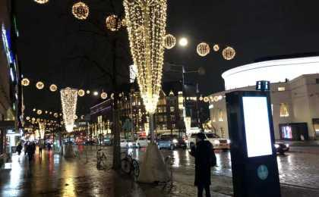 | 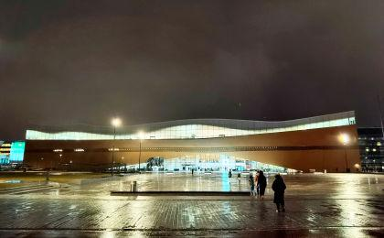

行程说明：
特别注意：仅为品牌宣传和目的地渲染所制作的部分微信稿和其他类似宣传海报，视频等，不作为我方最终准确的细节行程依据，同时也不作为报价的依据。
以上宣传内容为展示内容，仅供参考。感谢理解。

参考酒店清单

第1晚：奥斯陆 - Thon Hotel Cecil（或同级）
Booking星级：4星；Booking分数：8.9分；
““在市中心，离议会大厦很近，从机场坐NSB火车过来大概20多分钟再走7/8分钟就到了。同行8人，三间双床房，据说很大，我和另一朋友大床房，比较小，洗手间、浴室很迷你，但干净整洁。早餐最赞，8~12点自助餐，品种多，晚起床的可以当吃午餐了。没有不满意的地方。””
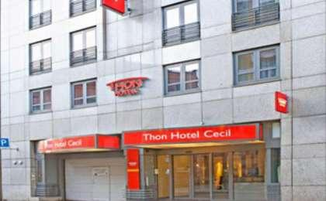 | 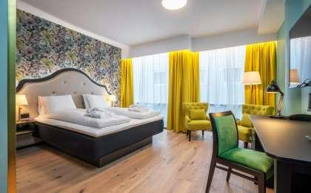

第2至3晚：海达路德游轮 - 海达路德游轮（或同级）

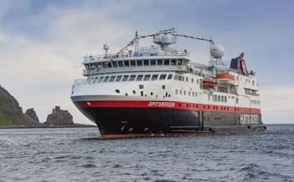 | 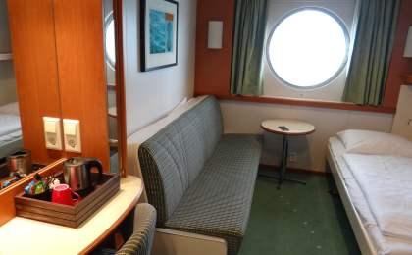

第4至5晚：伊纳里（冬） - Hotel Inari（或同级）
这家酒店位于伊纳利湖（Lake Inari）岸边，毗邻E75高速公路（Motorway E75），提供桑拿浴室以及享有湖景的拉普兰（Lapland）美食餐厅。
酒店链接：http://hotel-inari.hotelsinfinland.net/zh/
Booking星级：4星；Booking分数：8.7分；
“看北极光很方便，出門口就是inari lake, 室內有桑拿房，超正，早餐buffet 不错”
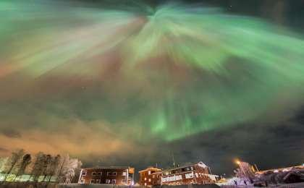 | 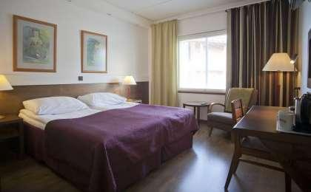

第6晚：萨里塞勒卡（冬） - Log House Kuukkeli Teerenpesä（或同级）
Booking星级：4星；Booking分数：8.3分；
““房子还挺好的，干净舒服，床垫是乳胶的挺好的，房间里也很暖和，小木屋的风格也很喜欢，桑拿房也不错。就是reception desk略远，找人比较不方便，有一天wifi不好用了找人就有点麻烦。总体不错。””
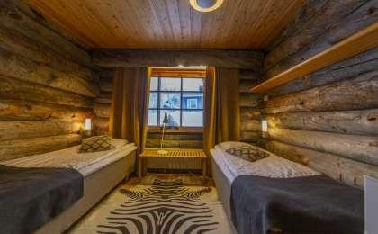 | 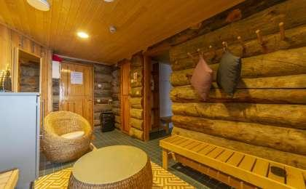

第7晚：罗瓦涅米（冬） - Arctic city hotel（或同级）
Booking星级：4星；Booking分数：8.6分；
““酒店冬季温暖热水充足，下了火车打车就能到，店员等在前台，不会出现入住难题。酒店早餐还可以，算是比较丰盛的。”
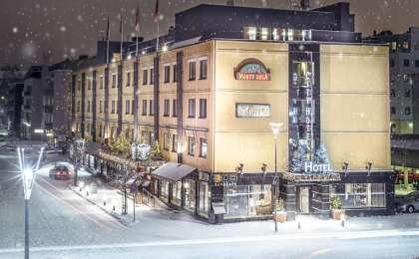 | 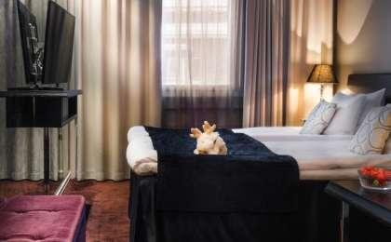

第8晚：赫尔辛基（冬） - GLO HOTEL ART（或同级）
Booking星级：4星；Booking分数：8.2分；
““房间很干净，也很安静，出行也很方便，旁边路口就有个k-market。””
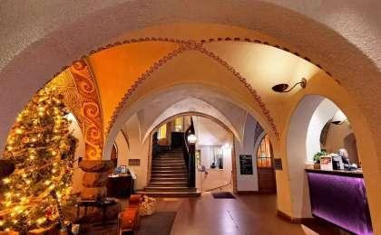 | 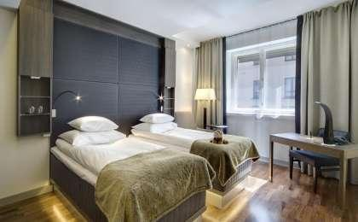

住宿说明：
鉴于户外行程的特殊性，我方对于酒店 / 住宿的定义，可能包括：
1. 标准酒店（独立卫浴）；
2. 酒店式公寓（我方为独立的公寓，公寓内我方自己团员公用卫浴，比如四室两厅两卫）；
3. 高山小屋（多人间，一般为公用卫浴）；
4. 特色营地：2-4人间；一般公用卫浴，部分独立卫浴；
非经特别说明，我们所有的住宿均为酒店或者酒店式公寓（大床或者双床需要提早预约，默认是双床）；

所有最后的住宿清单，请以我方最终发送的排期行程文件（含具体行程日期）和行程确认书为准。我方会给予最为准确的说明。

参考餐饮清单

日期 | 早餐 | 午餐 | 晚餐
D1 |  | 自理 | 自理
D2 | 酒店
D3 | 酒店
D4 | 酒店 |  | 酒店
D5 | 酒店
D6 | 酒店 |  | 自理
D7 | 酒店 |  | 自理
D8 | 酒店 | 自理 | 自理
D9 | 酒店 | 自理 | 自理

户外补充说明

本行程所涉及的参考线路图：
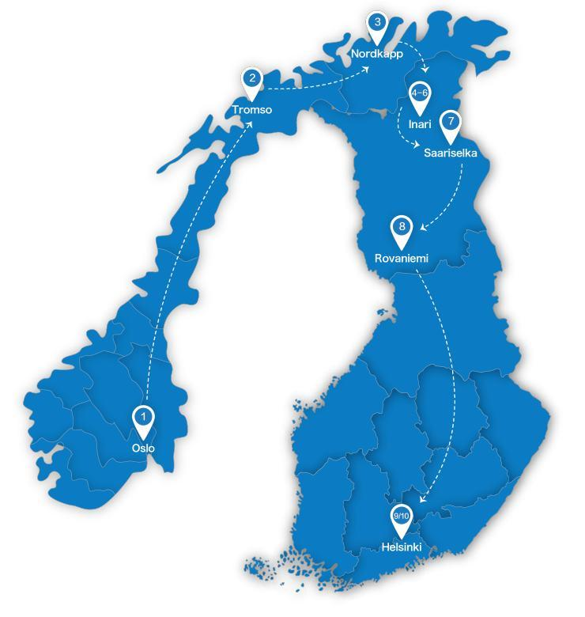

本行程所涉及的户外活动及难度级别：
 | 徒步 | 骑行 | 登山 | 漂流 | 浮潜 | 潜水 | 航行 | 游猎
0.5星（亲子）
1星
2星 | ✓
3星
4星
5星
6星
7星

难度级别说明如下：

0.5星（亲子）
人群： | 完全针对中国的家庭和孩子的实际情况，分为4-6岁组，6-12岁组以及12岁以上组；
设计理念： | 户外启蒙；
强度： | 每天的行走时间不超过2小时，可能涉及以徒步、登山或漂流为代表的各种运动组合，专门为中国市场定制的难度等级，一般来说适合所有4岁以上的孩子
户外风险： | 完全可控；极低；全套专业和规范流程；
参加要求： | 身体健康；满足年龄需求；无需任何户外经验；无需任何特殊户外装备；

1星
人群： | 针对没有任何户外经验，或者有1年以内户外经验；追求不一样的旅行体验的体验性人群；
设计理念： | 户外教育；户外进阶；不一样的旅行；
强度： | 每天的行走时间不超过4小时，可能在公路，步道，山野小径
户外风险： | 完全可控；较低；全套专业和规范流程；
参加要求： | 身体健康；对体验旅行的理念有认知并认同；无需任何户外经验；基础户外装备；

2星
人群： | 针对没有任何户外经验，或者有1年以内户外经验；追求不一样的旅行体验的体验性人群；
设计理念： | 户外教育；户外进阶；不一样的旅行；
强度： | 每天的行走时间在4-5小时，可能在公路，步道，山野小径，或者峡谷穿越
户外风险： | 完全可控；较低；全套专业和规范流程；
参加要求： | 身体健康；对体验旅行的理念有认知并认同；无需任何户外经验；基础户外装备；

3星
人群： | 需要有1年以上户外经验或者完全符合需求的体力；追求不一样的旅行体验的体验性人群；可能需要接受我们的电话访问；
设计理念： | 户外教育；户外挑战；户外改变你的世界；
强度： | 每天的平均徒步时间5小时，平均爬升度在600-800米，平均徒步距离15公里
户外风险： | 有一定户外风险；安全完全可控；全套专业和规范流程；
参加要求： | 身体健康；对体验旅行的理念有认知并认同；需要一定户外经验；需要相应的户外装备；无需特别的技术装备；

4星
人群： | 需要有1年以上户外经验或者完全符合需求的体力；追求不一样的旅行体验的体验性人群；可能需要接受我们的电话访问；
设计理念： | 户外教育；户外挑战；户外改变你的世界；
强度： | 每天的平均徒步时间6小时，平均爬升度在700-1000米，平均徒步距离15-18公里，可能有部分路段高海拔
户外风险： | 有一定户外风险；安全完全可控；全套专业和规范流程；
参加要求： | 身体健康；对体验旅行的理念有认知并认同；需要一定户外经验；需要相应的户外装备；无需特别的技术装备；

5星
人群： | 需要2年以上户外经验；对于体力要较高需求；追求不一样的旅行体验的体验性人群；需要接受我们的电话访问和筛选；
设计理念： | 户外挑战；户外改变你的世界；
强度： | 每天的平均徒步时间6-7小时，平均爬升度在1000米以上，同时/或者平均徒步距离20公里，部分路段高海拔，可能包含部分登顶（容易）
户外风险： | 有户外风险；全套专业和规范流程；需要对风险和难度有心理认知；
参加要求： | 身体健康；对户外旅行的理念有认知并认同；需要2年以上户外经验；需要相应的户外装备；可能需要特别的技术装备；

6星
人群： | 需要2年以上户外经验；对于体力要较高需求；追求不一样的旅行体验的体验性人群；需要接受我们的电话访问和筛选；
设计理念： | 户外挑战；户外改变你的世界；
强度： | 每天的平均徒步时间7-8小时，平均爬升度在1000米以上，同时/或者平均徒步距离20公里，部分路段高海拔，部分路段需要结组，需要具备阿式登山技巧
户外风险： | 有户外风险；全套专业和规范流程；需要对风险和难度有心理认知；
参加要求： | 身体健康；对户外旅行的理念有认知并认同；需要2年以上户外经验；需要相应的户外装备；可能需要特别的技术装备；

7星
人群： | 需要相应领域的成熟户外经验；对体力和毅力都有完美的需求；追求高难度等级的户外挑战和极限之美；需要接受我们的履历筛选和实地考察；
设计理念： | 户外挑战；极限户外；
强度： | 每天的平均徒步时间超过8小时，平均爬升度在超过1000米，同时/或者平均徒步距离20公里以上，部分路段高海拔，部分路段需要结组，需要具备阿式登山技巧
户外风险： | 有较强户外风险；全套专业和规范流程；需要充分了解风险；
参加要求： | 不做定义；按实际选择线路，活动和日期量身定制；

来自我们的专业外籍户外领队：户外出行提醒 & 户外装备建议

头部 | 防晒帽 | 技术装备 | 加厚羊毛袜
 | 保暖帽 | 其他用品 | WiFi
 | 太阳镜 |  | 洗漱用品
上身 | 冲锋衣（防风水外套） |  | 防晒霜
 | 保暖夹克 |  | 防晒唇膏
 | 排汗长袖内衣 |  | 多功能转换插头
 | 羽绒服 |  | 相机
 | 速干衣 |  | 卫生用品
 | 皮肤风衣／防晒服 |  | 外币现金
 | 泳衣（裤） |  | 多币种信用卡
 | 女士运动内衣 |  | 个人常备药物
下身 | 保暖抓绒裤 |  | 湿纸巾或毛巾
 | 排汗保暖长裤 |  | 个人口味零食
 | 羽绒裤 |  | 能量棒
 | 速干裤
 | 短裤
 | 内裤
足部 | 中低帮徒步鞋
 | 运动鞋
 | 拖鞋
手部 | 抓绒手套
 | 羽绒防水连指手套
基础装备 | 日登山包
 | 水袋或户外水壶水杯
 | 保温壶
 | 羊毛袜
 | 救生哨

